B8 丁佳燕 卓越教师成长营论文发表情况一览表
表1 核心论文发表汇总表 （注意：一篇一行）
序号 | 姓名 | 论文题目 | 发表时间 | 发表刊物 | 级别
1 | 丁佳燕 | 信息技术赋能初中英语写作教学中深度学习的策略 | 202406 | 中小学英语教学与研究 | 核心
2
3

序号 | 姓名 | 论文题目 | 发表时间 | 发表刊物 | 级别
1 | 丁佳燕 | 《应用思维可视化方法，提升学生作业有效性》 | 202310 | 《基础教育研究》 | 省级
2 | 刘慧 | 《基于读写素养培育的初中英语整本书阅读探究—以《爱丽丝梦游仙境》整本书阅读为例》 | 202311 | 《教育学文摘》 | 国家级
3 | 吴春霞 | 《核心素养视域下初中英语大单元整体教学探究》 | 202311 | 《炫动漫·教学与创作》 | 省级
4 | 陈宇 | 《学习活动观视角下的初中英语阅读策略培养研究》 | 202312 | 《时代教育》 | 省级
表2 省级论文发表汇总表 （注意：一篇一行）
5 | 吕虹 | 《基于产出导向法的初中英语写作教学实践》 | 202312 | 《向导·学术研究》 | 省级
6 | 花月 | 《英语阅读教学中跨学科主题学习课堂观察和课例研究》 | 202401 | 《语言与教育研究 | 省级
7 | 钱方亮 | 《跨学科主题学习下的初中英语阅读教学策略初探——以译林版英语八年级上册Unit8 Reading为例》 | 202401 | 《教学与考试评价》 | 省级
8 | 张婷 | 《初中英语教学中的跨学科融合实践与优化措施》 | 202401 | 《语言与教育研究》 | 省级
9 | 丁佳燕 | 《基于产出导向法的初中英语写作教学实践与思考》 | 202402 | 《英语教师》 | 省级
10 | 倪青 | 《任务型教学法的应用对初中生英语语音学习的影响》 | 202402 | 《语言与教育研究》 | 省级
11 | 孙晴晴 | 《初中英语阅读教学中高阶思维的培养价值与实践路径》 | 202402 | 《教育考试与评价》 | 省级
12 | 苏丽 | 《初中英语教学中培养学生文化意识的途径探究》 | 202403 | 《英语教师》 | 省级
13 | 陈蕾 | 《基于“人与社会”主题意义探究的英语小说阅读教学》 | 202403 | 《英语广场》 | 省级
14 | 钱方亮 | 《生涯教育在初中英语阅读写作课堂中渗透的实践研究》 | 202404 | 《教育学文摘》 | 省级
15 | 宋迪 | 《英语学习活动观视角下牛津英语八年级绘本阅读的教学策略——以The New Home for Socks为例》 | 202404 | 《学英语》 | 省级
16 | 吴春霞 | 《基于主题意义培养学生思维品质的初中英语阅读教学策略》 | 202405 | 《炫动漫·教学与创作》 | 省级
17 | 张婷 | 《家校社协同育人视域下初中英语学生语言和思维双向发展的“英阅公益”项目实践研究》 | 202405 | 《中学课程资源》 | 省级
18 | 陈宇 | 《培养学生高阶素维的初中英语课内外阅读教学研究》 | 202405 | 《教育考试与评价》 | 省级
19 | 倪青 | 《“双减”作为政策引导下的初中班主任管理》 | 202406 | 《时代教育》 | 省级
20 | 吕虹 | 《基于产出导向法的初中英语写作教学实践》 | 202407 | 《向导·学术研究》 | 省级
21 | 李洁瑶 | 《基于核心素养的初中英语跨越科阅读活动设计》 | 202407 | 《课外阅读》 | 省级
22 | 季蓓莉 | 《读写整合视角下优化初中英语绘本阅读教学的实践探索》 | 202408 | 《教学与研究》 | 省级
23 | 吕虹 | 《初中英语多源文本阅读教学中学生高阶思维能力的培养策略》 | 202408 | 《时代教育》 | 省级
24 | 陈蕾 | 《核心素养视角下跨学科初中英语阅读教学实践研究》 | 202409 | 《英语教师》 | 省级
25 | 张婷 | 《跨学科视域下的初中英语阅读教学策略初探》 | 202412 | 《课外阅读》 | 省级
26 | 唐小燕 | 《浅谈元认知理论视野下的初中英语阅读教学方式》 | 2024年第8期 | 《教学与研究》 | 省级
27 | 钱方亮 | 《跨学科视角下初中英语阅读教学案例研究》 | 202501 | 《教学与研究》 | 省级
28 | 陈蕾 | 《跨学科视角下英语阅读主题意义探究的实践探讨》 | 202502 | 《英语画刊》 | 省级

B8 佐证材料
材料1 核心论文发表佐证材料
序号 | 论文封面 | 目录页 | 正文首页
请与表1序号一致 | 所有图片请扫描清晰 | 仅需提供有发表论文标题的目录页并标记 | 论文正文首页
1 | 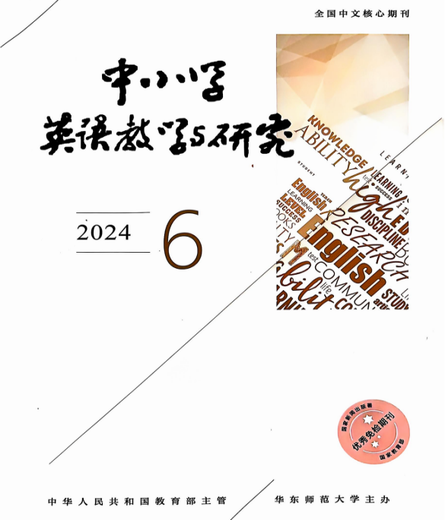 | 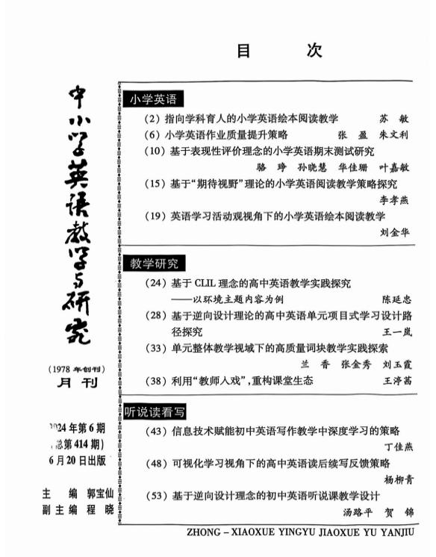 | 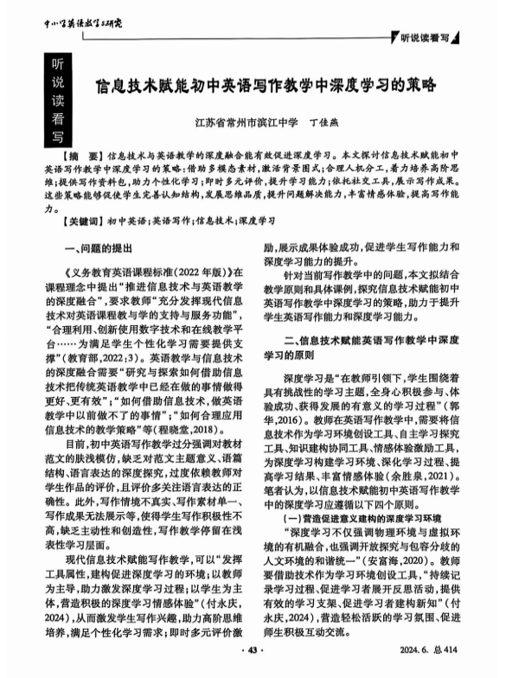
材料2 省级论文发表佐证材料
序号 | 论文封面 | 目录页 | 正文首页
请与表2序号一致 | 所有图片请扫描清晰 | 仅需提供有发表论文标题的目录页并标记 | 论文正文首页
1 | 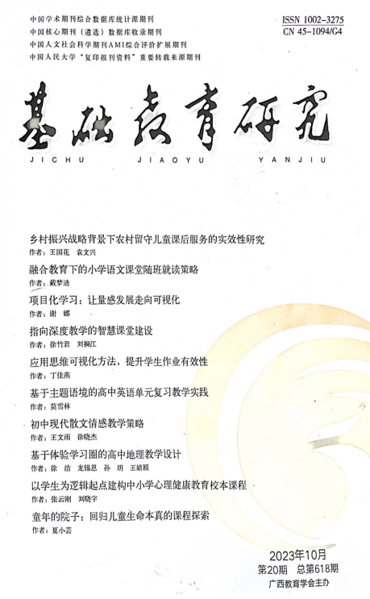 | 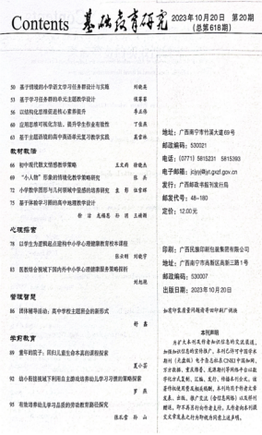 | 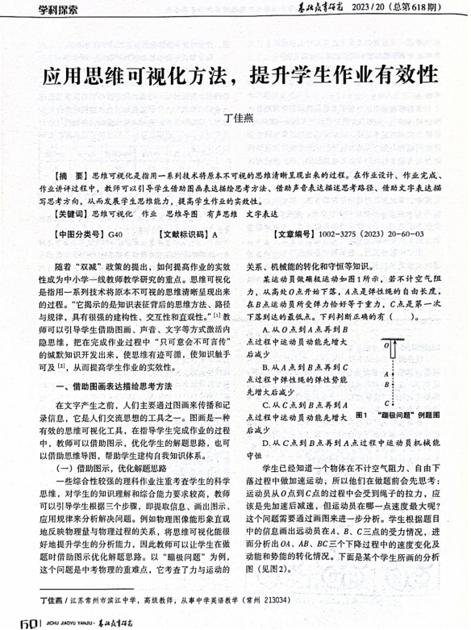
2 | 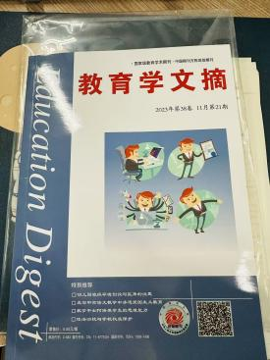 | 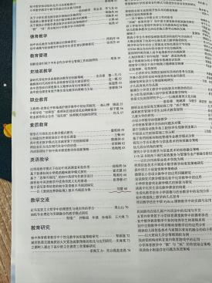 | 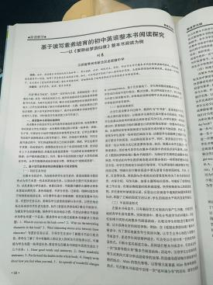
3
4 | 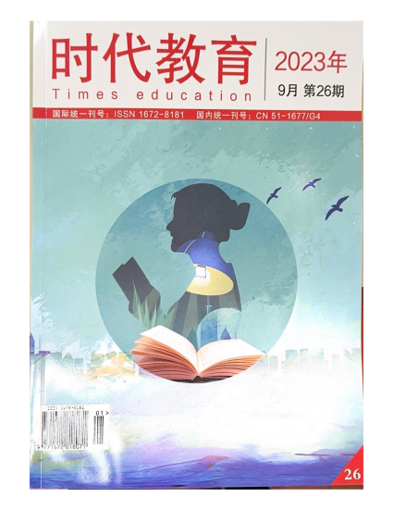
   | 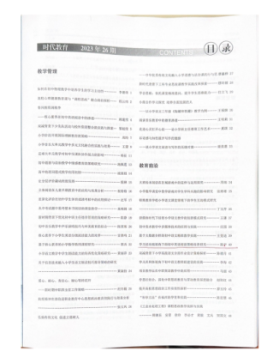 | 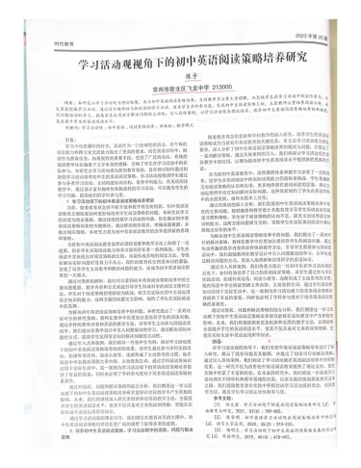
5 |  | 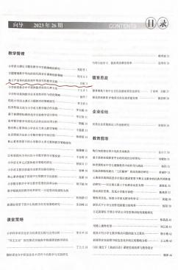 | 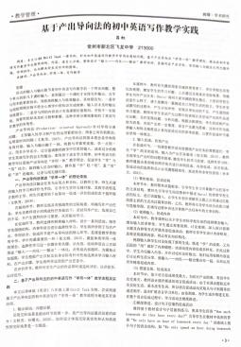
6 | 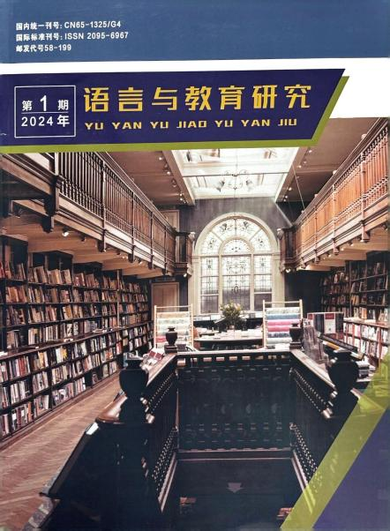 | 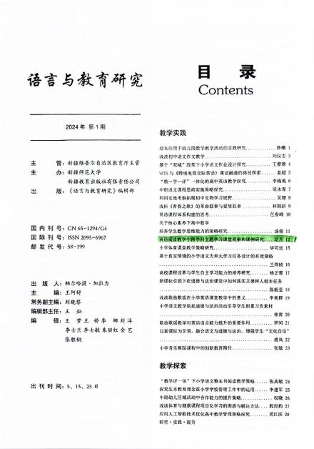 | 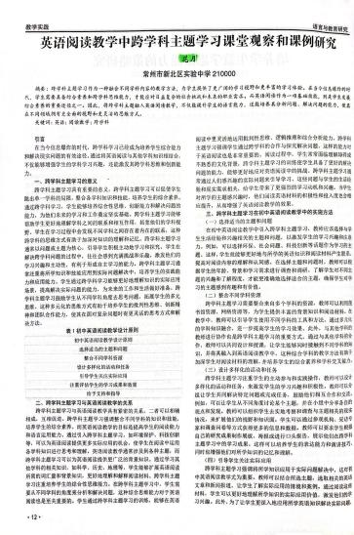
7
8
  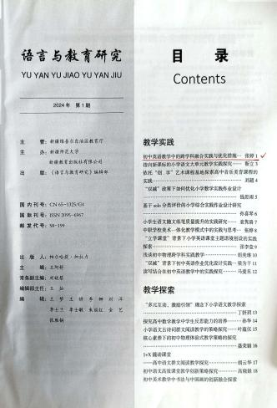
9 | 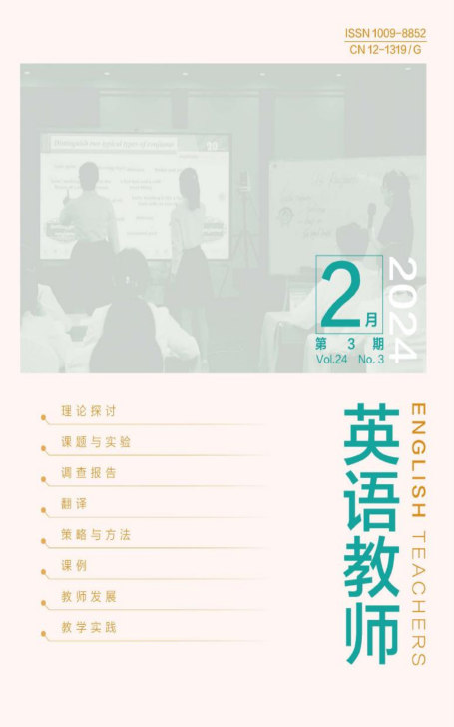 | 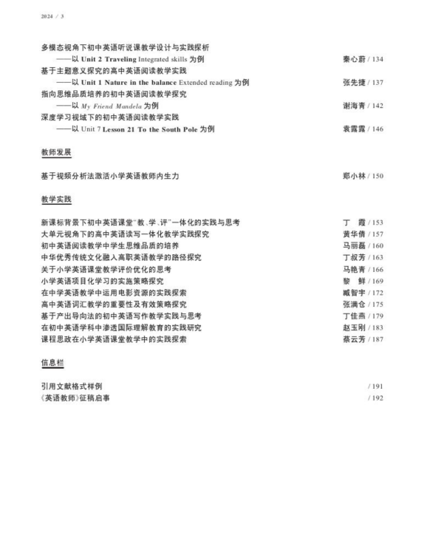 | 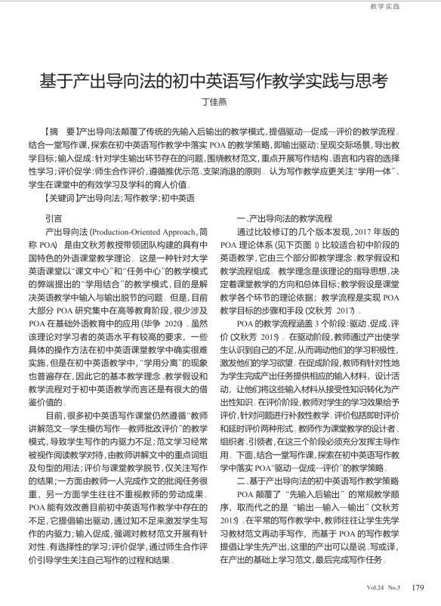
10 | 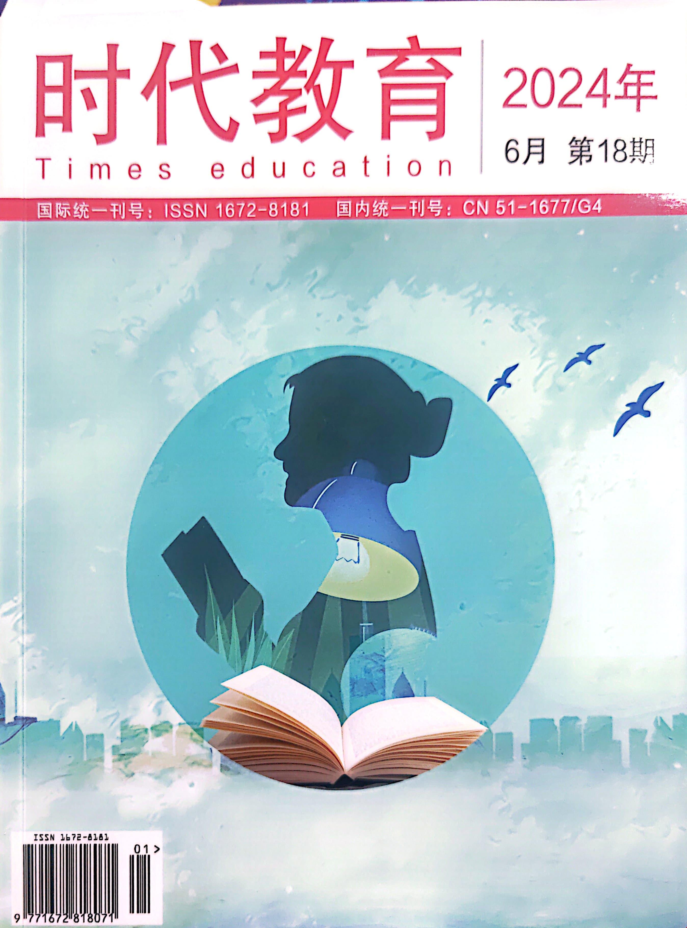 | 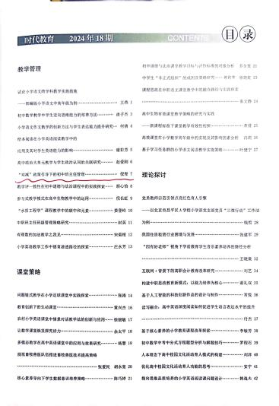 | 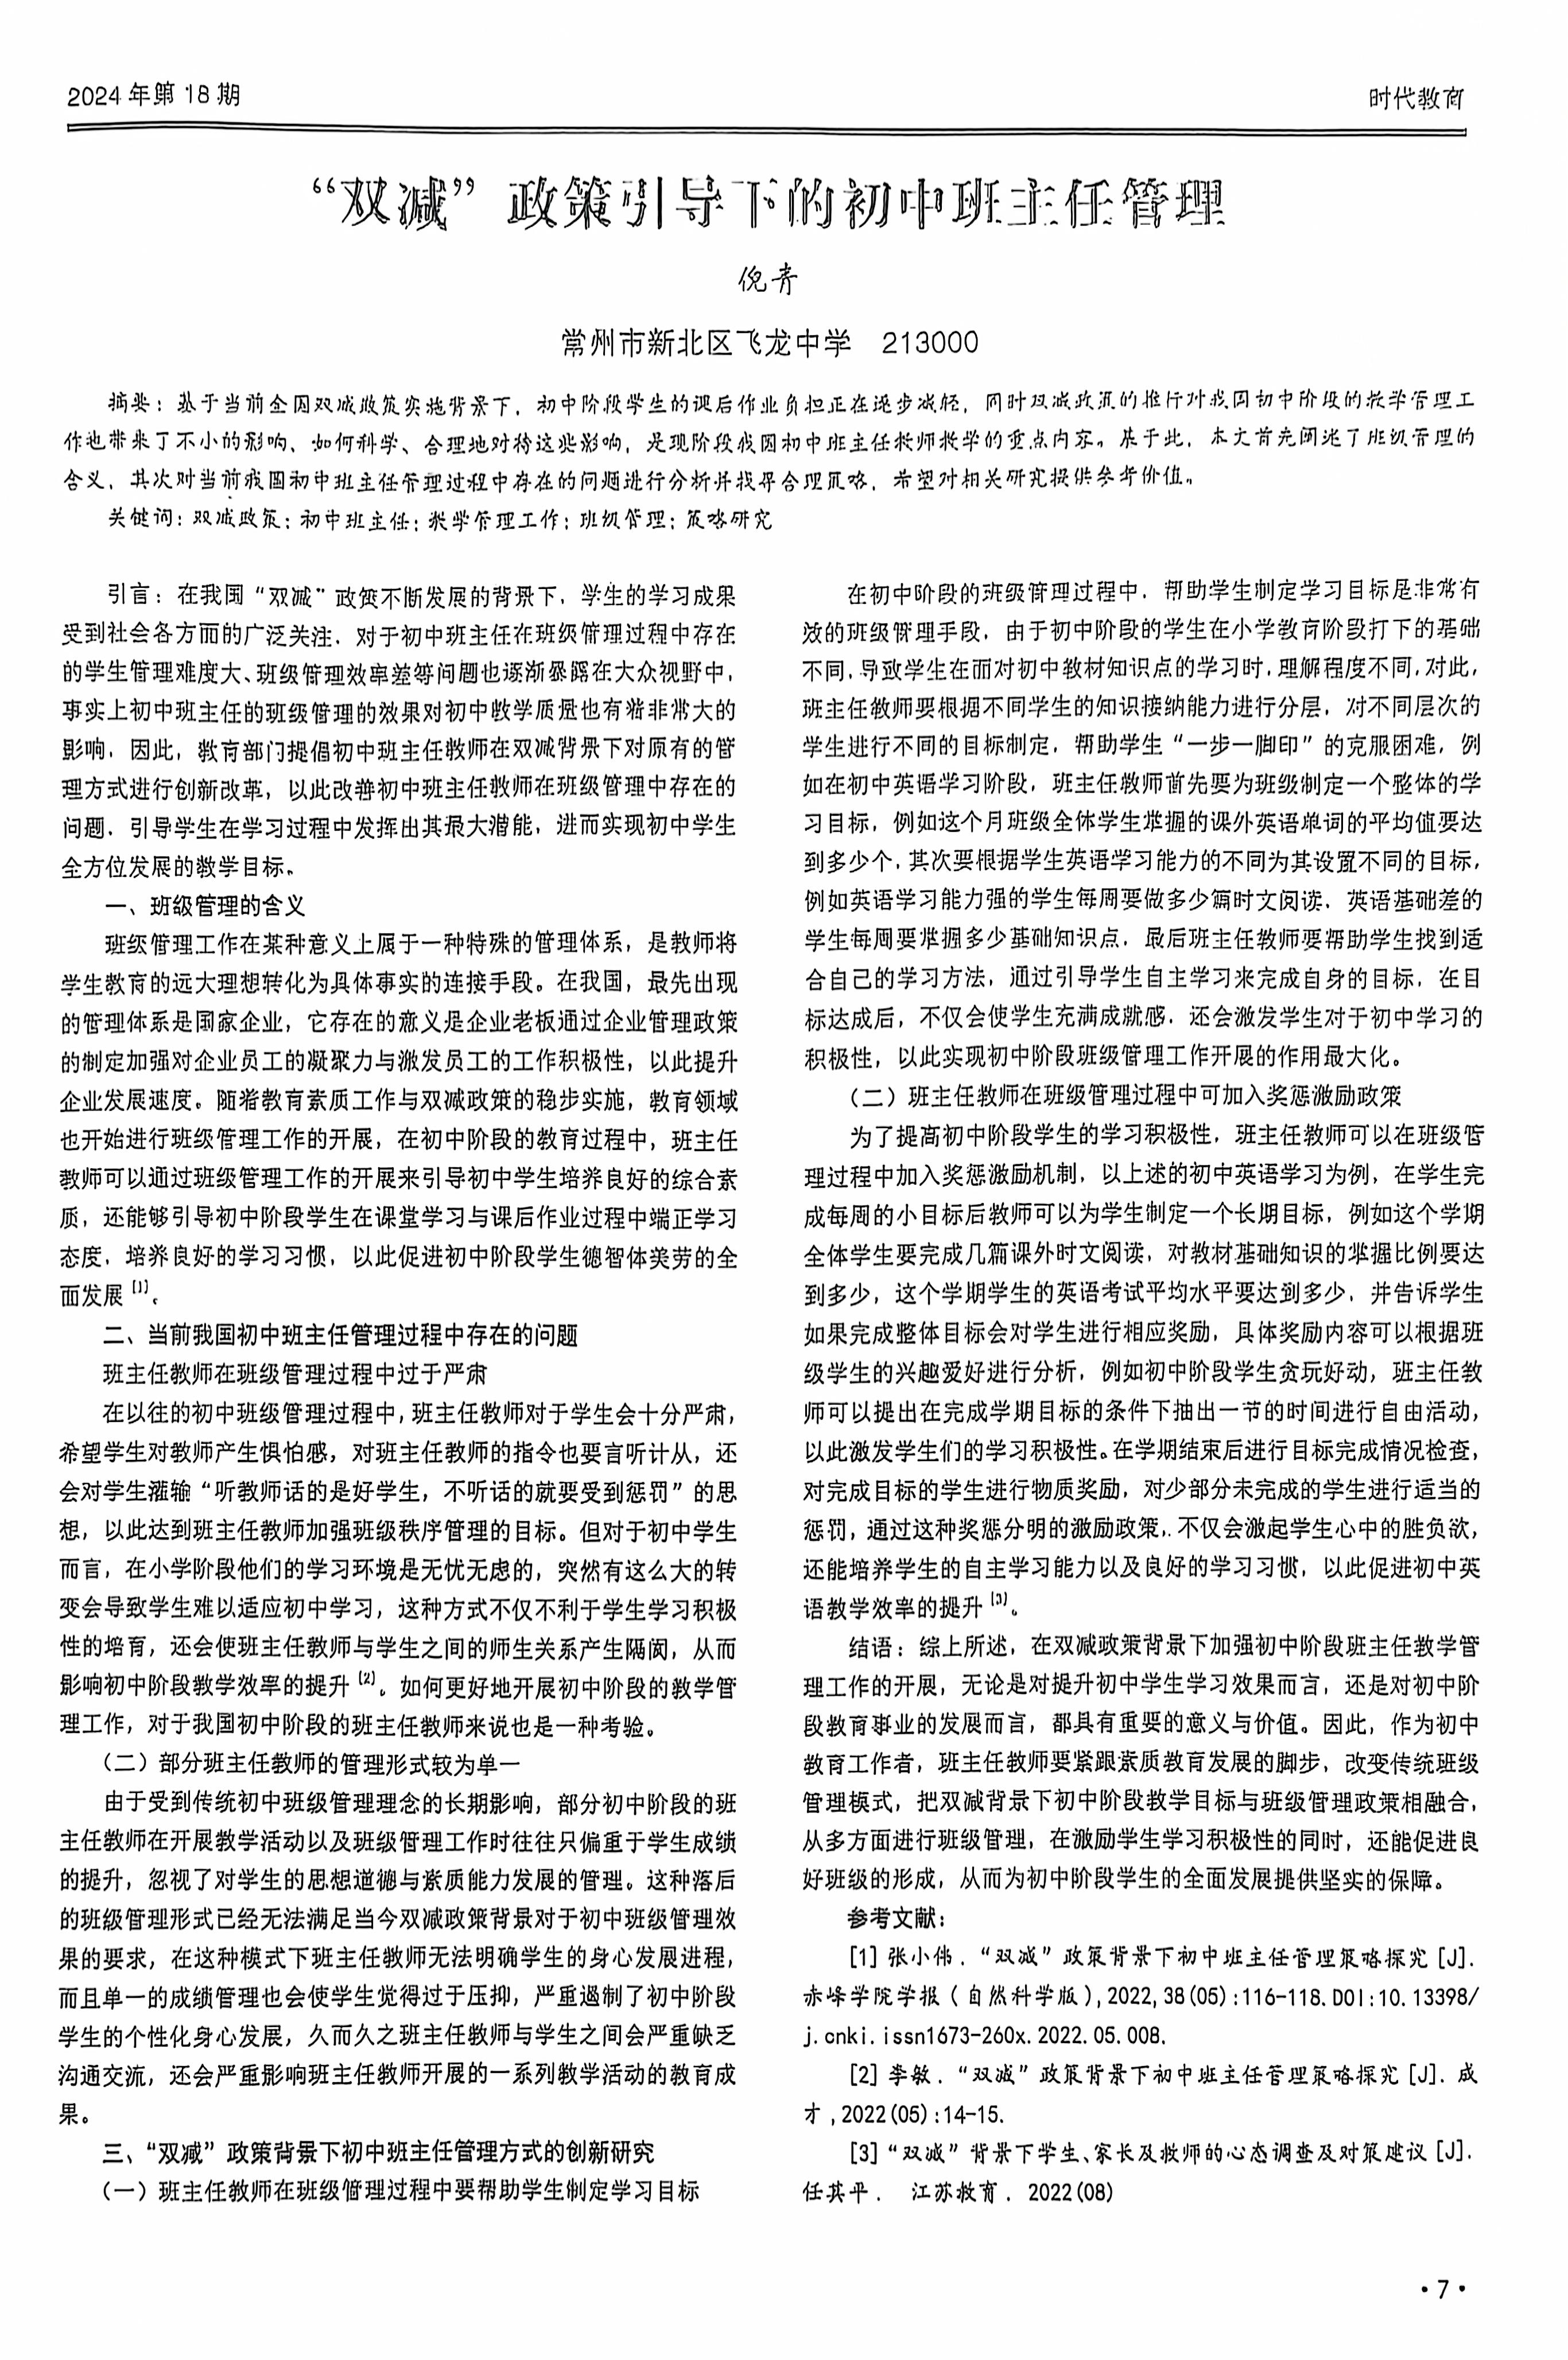
11 | 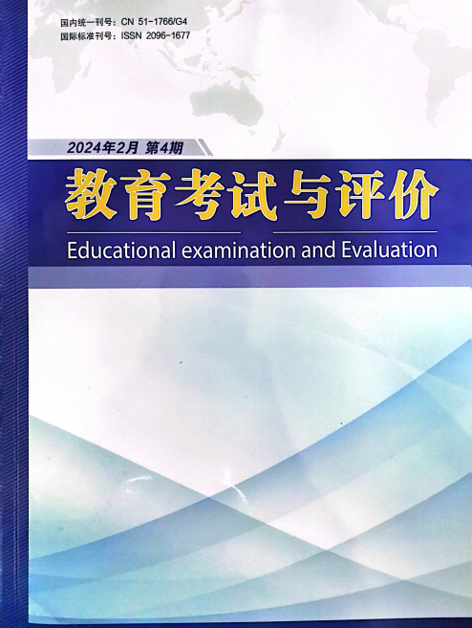 | 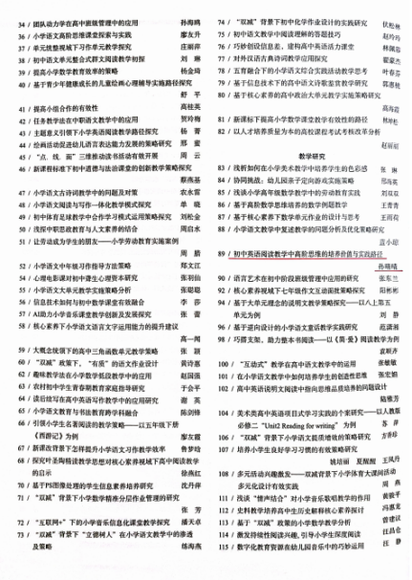 | 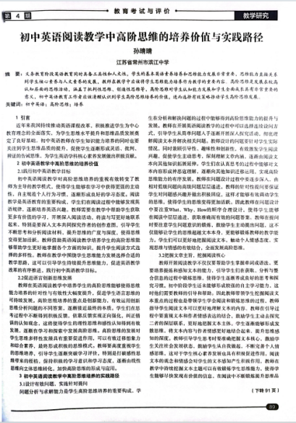
12
13
14 | 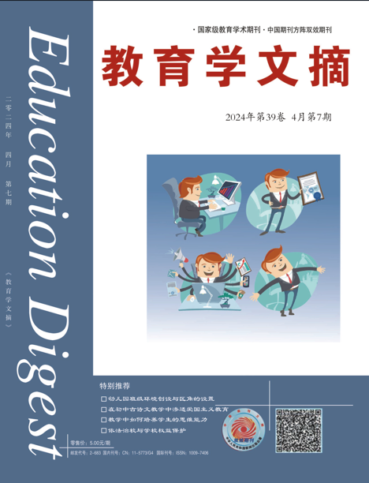
   | 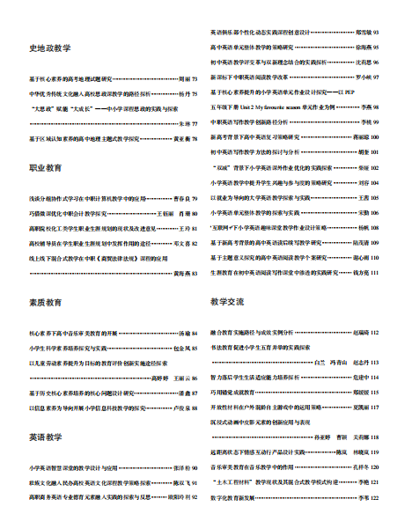 | 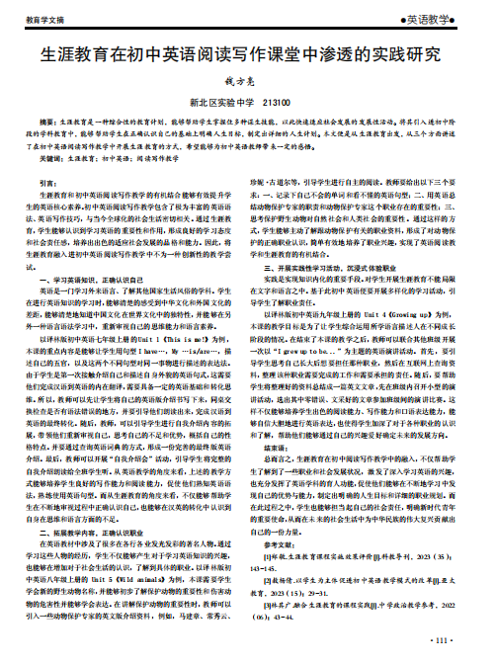
15 | 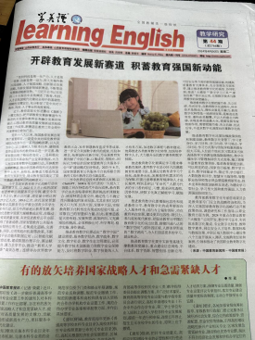
   | 报刊，无目录 | 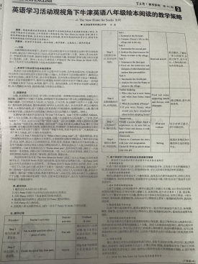
16 | 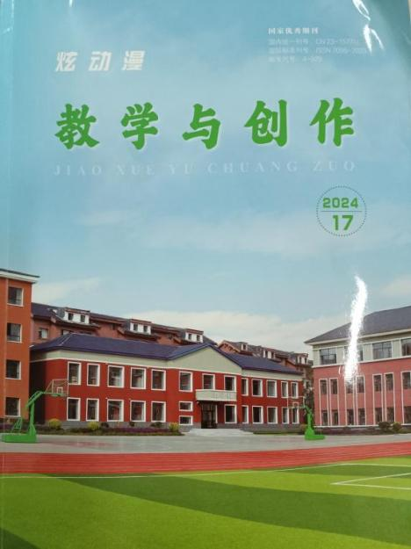 |  | 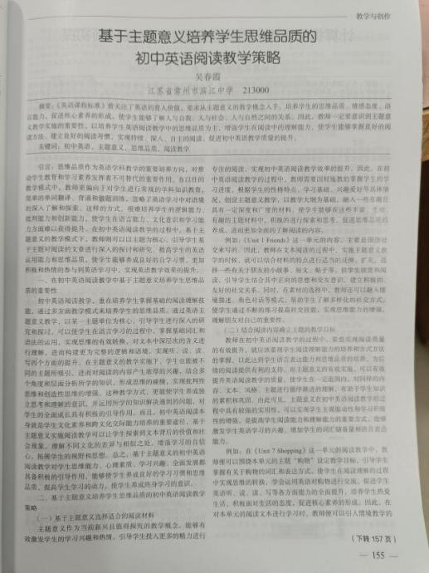
  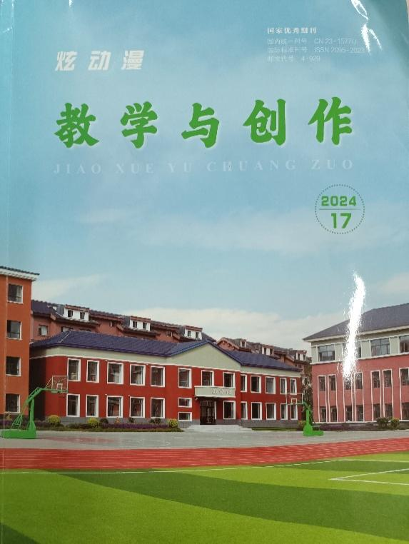 | 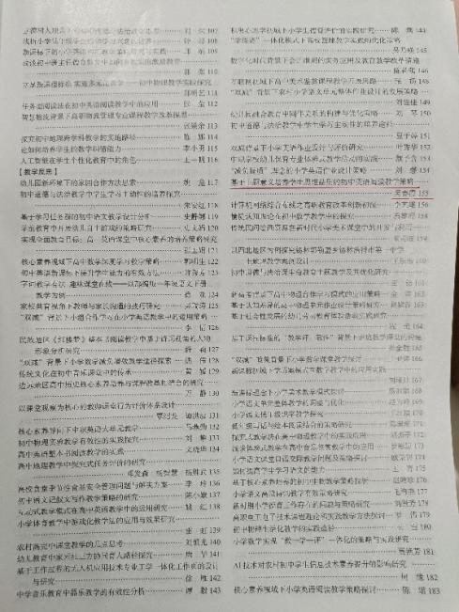 | 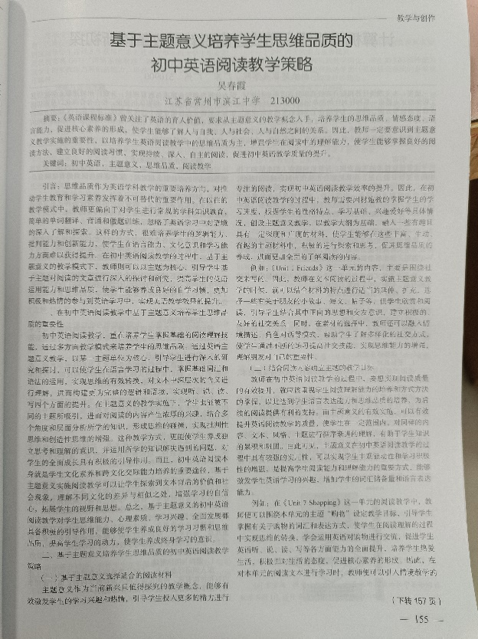
17 | 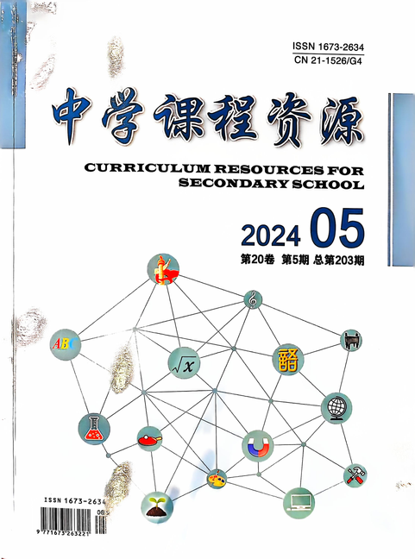
   | 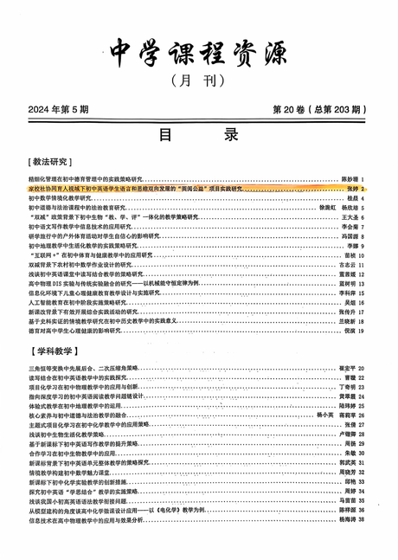 | 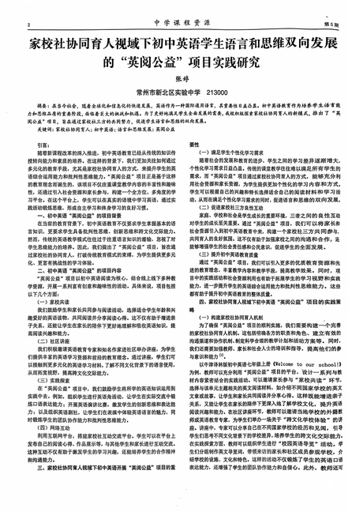
18 | 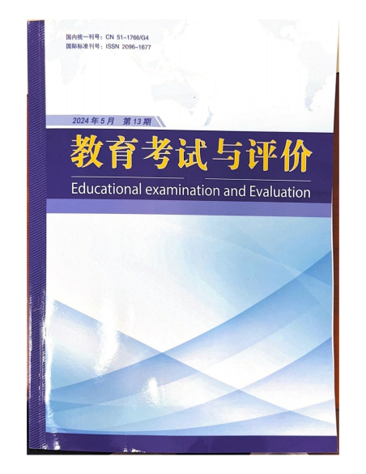
   | 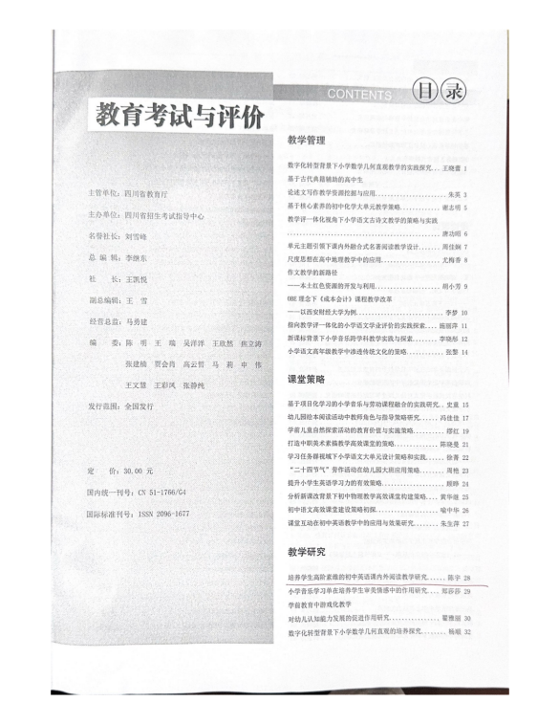 | 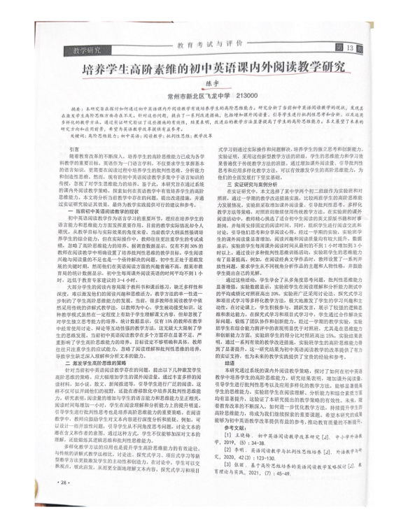
19
  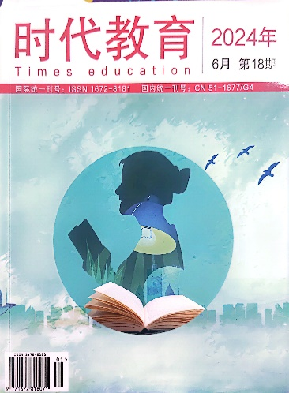 | 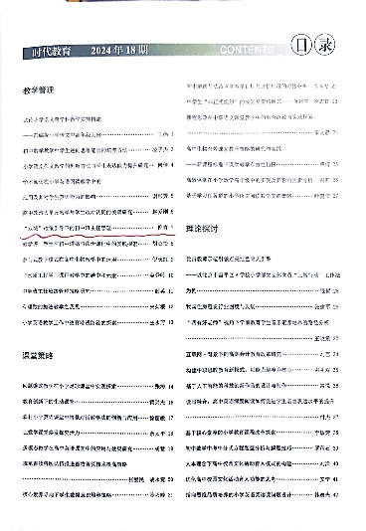 | 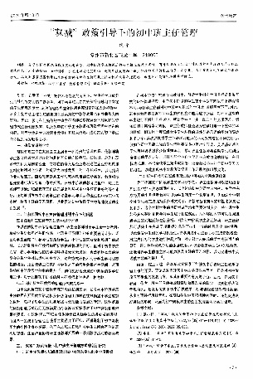
20
  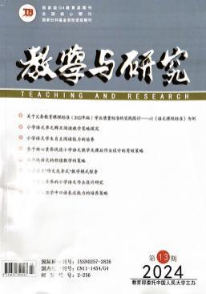 | 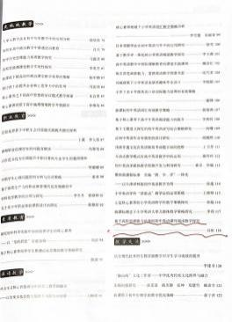 | 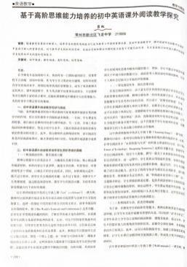
21 | 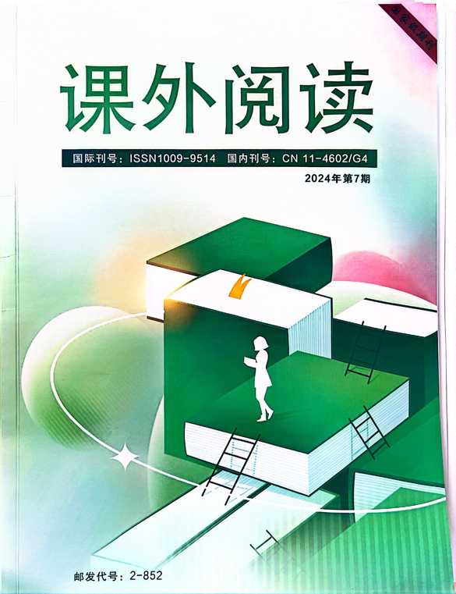 | 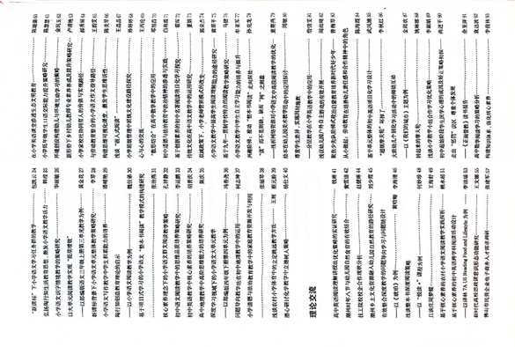 | 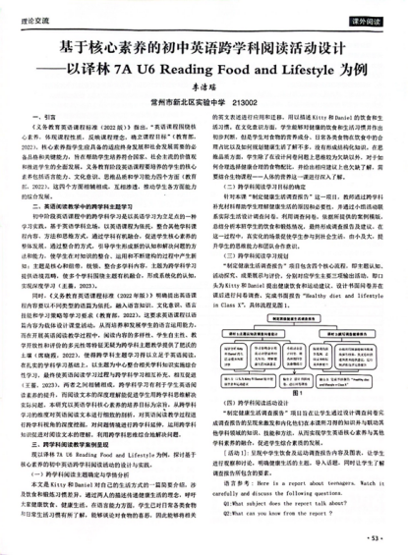
22 | 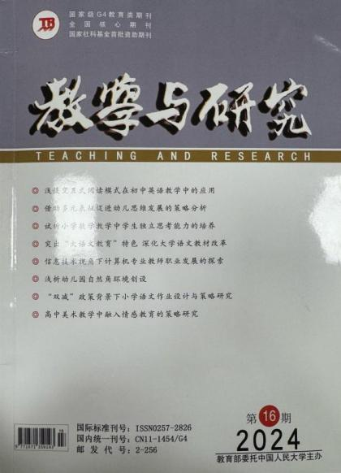 | 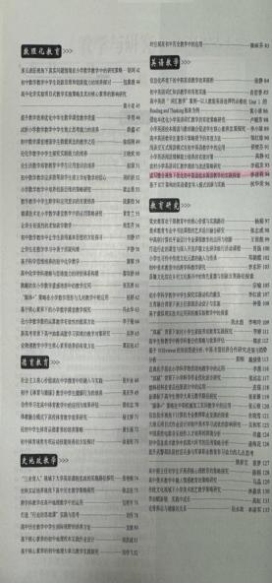 | 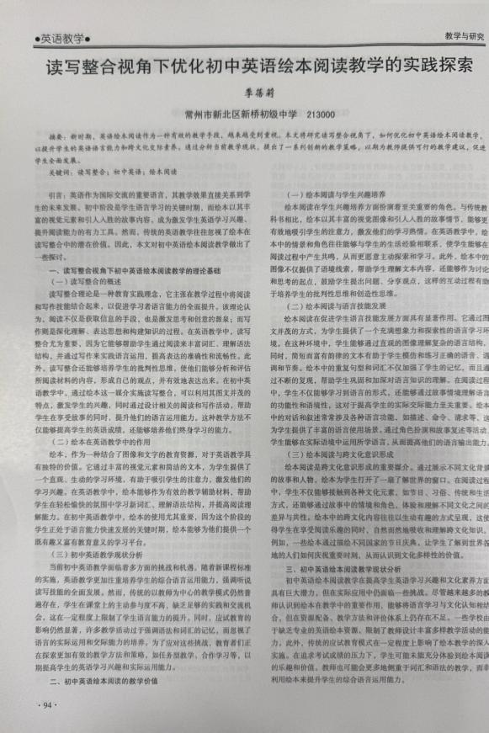
23
  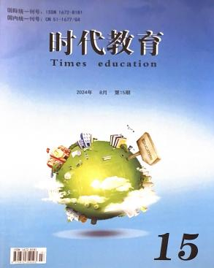 | 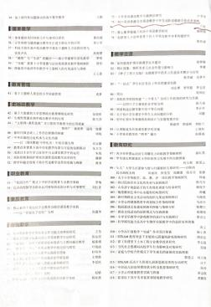 | 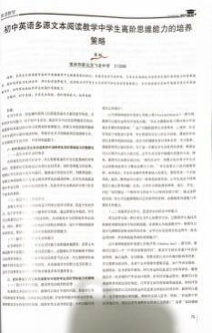
24 | 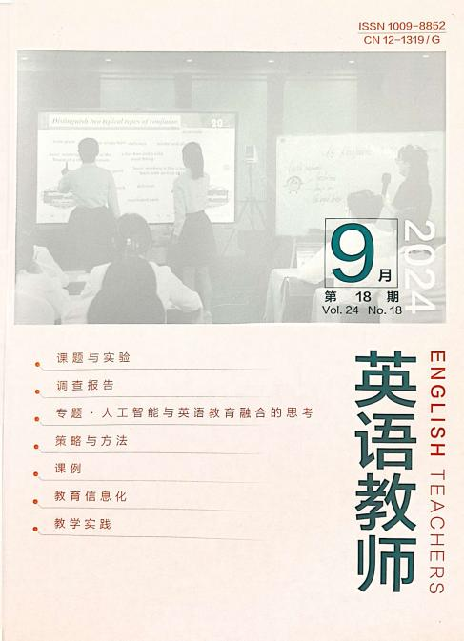
   | 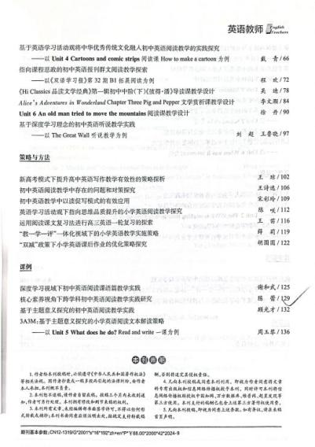 | 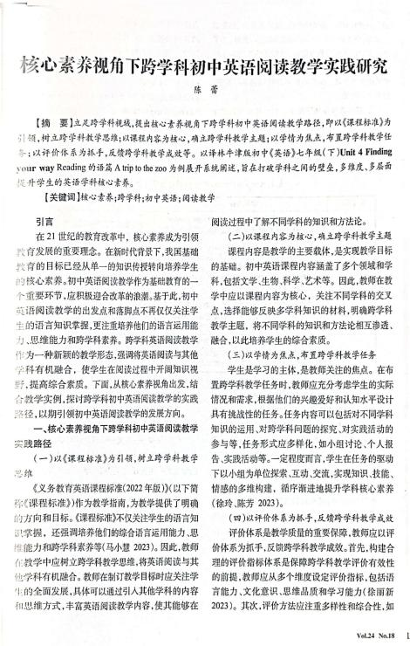
25 | 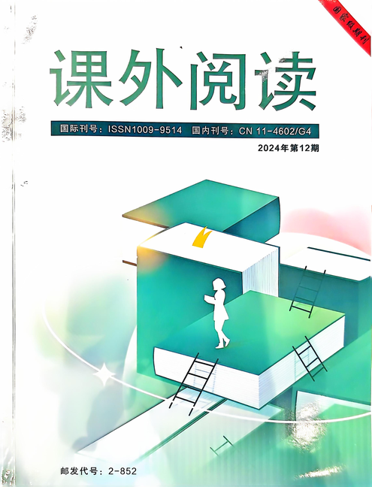
   | 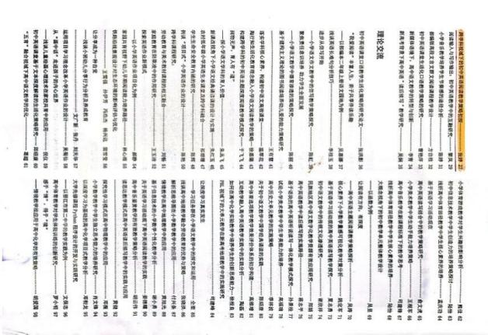 | 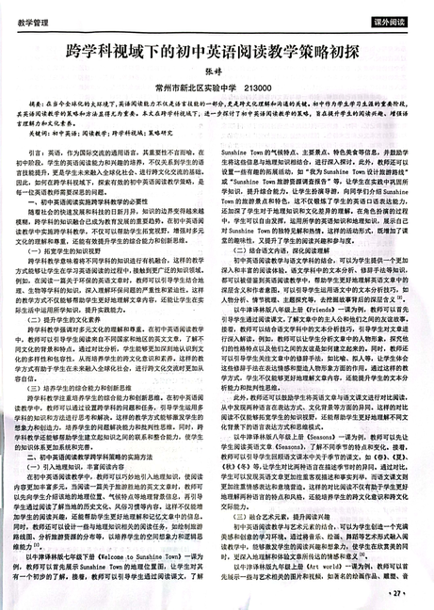
26 | 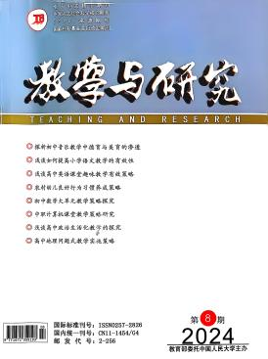
   | 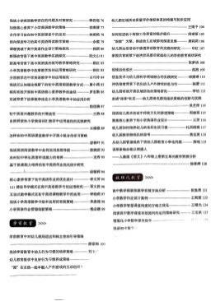 | 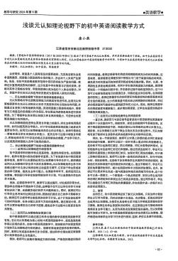
27 | 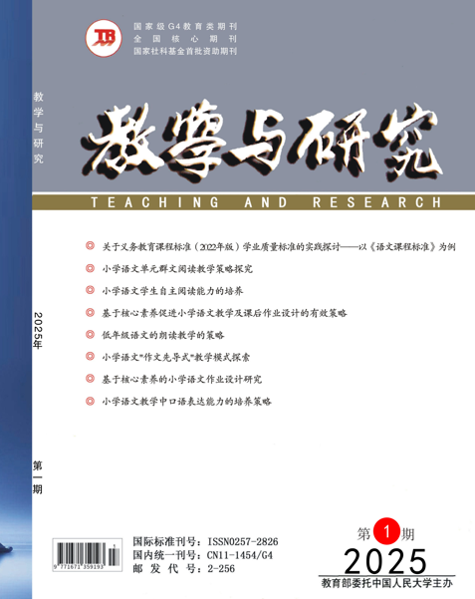
   | 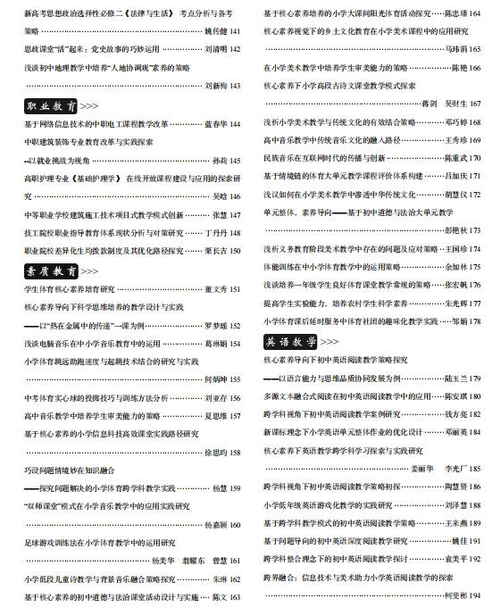 | 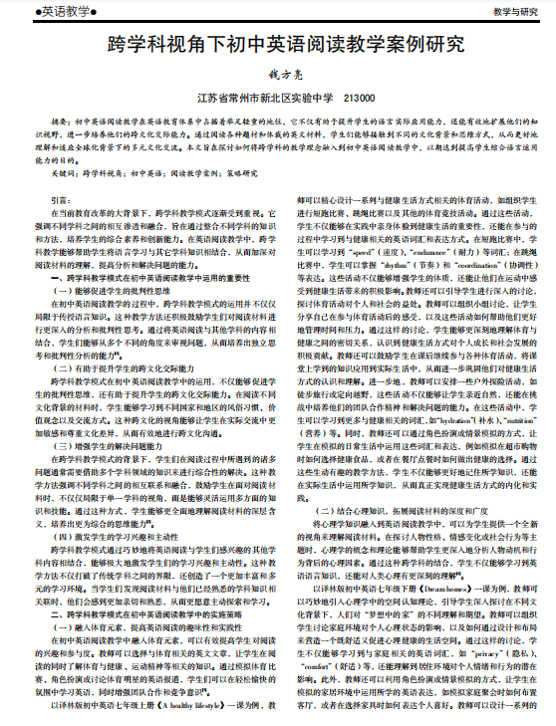
28 | 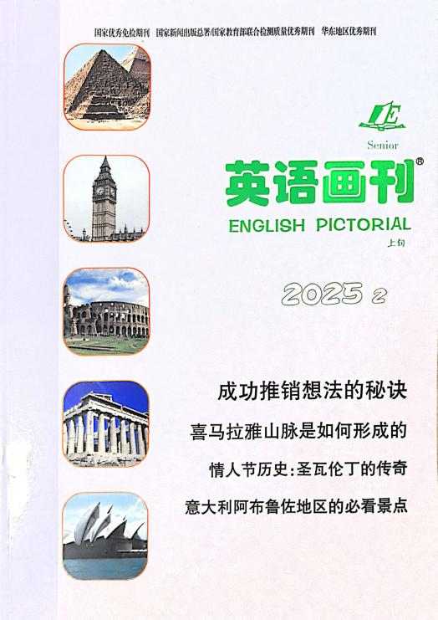
   | 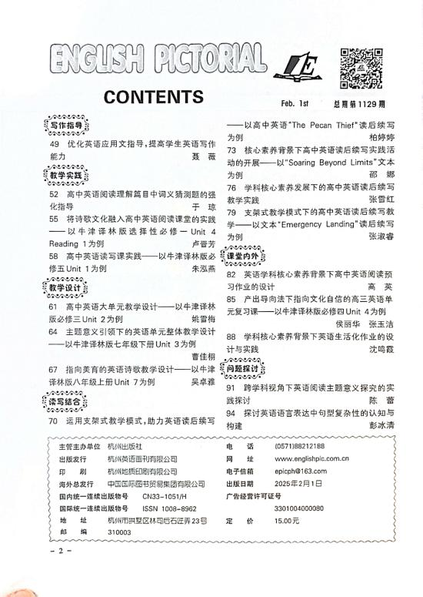 | 